Джабаров Мехти Олегович, 4ИСИП-422
Практическое занятие по теме: «Классы и объекты в языке программирования C#»
Цель занятия: научиться создавать собственные классы, определять в них поля и методы, а также реализовывать взаимодействие между объектами.
Практические задачи:
Задача 1.
Реализовать класс Cat.
У класса должны быть следующие приватные методы:
- sleep() – выводит на экран "Sleep"
- meow() – выводит на экран "Meow"
- eat() – выводит на экран "Eat"
И публичный метод:
- status() – вызывает один из приватных методов случайным образом.
Листинг программы:
using System;

namespace Task1
{
class Cat
{
private void Sleep()
{
Console.WriteLine("Sleep");
}

private void Meow()
{
Console.WriteLine("Meow");
}

private void Eat()
{
Console.WriteLine("Eat");
}

public void Status()
{
Random random = new Random();
int choice = random.Next(3);
switch (choice)
{
case 0: Sleep(); break;
case 1: Meow(); break;
case 2: Eat(); break;
}
}
}

class Program
{
static void Main(string[] args)
{
Console.WriteLine("=== Задание 1: Класс Cat ===");
Cat cat = new Cat();

for (int i = 0; i < 5; i++)
{
cat.Status();
}

Console.WriteLine("\nНажмите любую клавишу для выхода...");
Console.ReadKey();
}
}
}
Вывод программы: 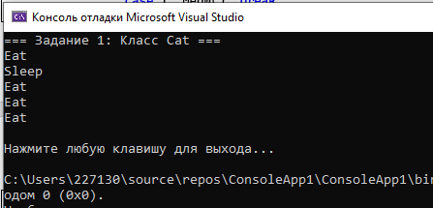
Рис. 1. Задача 1. Ввод программы
Задача 2.
Реализовать класс Student.
У класса должны быть следующие приватные поля:
- string name – имя студента
- string surname – фамилия студента
- int[] grades – последние 10 оценок студента
И публичные методы:
- Геттеры и сеттеры для name, surname, grades
- Метод AddGrade(int grade), добавляющий новую оценку.
- При этом самая первая оценка должна быть удалена, а новая добавлена в конец массива
- Метод AverageGrade(), возвращающий средний балл студента.
Листинг программы:
using System;
using System.Linq;

namespace Task2
{
class Student
{
private string name;
private string surname;
private int[] grades = new int[10];

public string Name
{
get { return name; }
set { name = value; }
}

public string Surname
{
get { return surname; }
set { surname = value; }
}

public int[] Grades
{
get { return grades; }
set { grades = value; }
}

public void AddGrade(int grade)
{
for (int i = 0; i < grades.Length - 1; i++)
{
grades[i] = grades[i + 1];
}
grades[grades.Length - 1] = grade;
}

public double AverageGrade()
{
return grades.Average();
}

public override string ToString()
{
return $"{Name} {Surname} — Средний балл: {AverageGrade():F2}";
}
}

class Program
{
static void Main(string[] args)
{
Console.WriteLine("=== Задание 2: Класс Student ===");

Student student = new Student { Name = "Иван", Surname = "Иванов" };
student.Grades = new int[] { 5, 4, 5, 3, 4, 5, 5, 4, 5, 4 };

Console.WriteLine(student);
Console.WriteLine("Добавляем новую оценку (5)...");
student.AddGrade(5);

Console.WriteLine(student);
Console.WriteLine($"Средний балл: {student.AverageGrade():F2}");

Console.WriteLine("\nНажмите любую клавишу для выхода...");
Console.ReadKey();
}
}
}
Вывод программы:
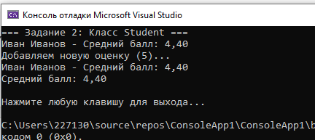
Рис. 2. Задача 2. Вывод программы
Задача 3.
Реализовать класс StudentService.
Класс должен иметь следующие публичные методы:
- BestStudent() – принимает массив студентов и возвращает лучшего студента (по среднему баллу).
- SortBySurname() – сортирует массив студентов по фамилии.
Листинг программы:
using System;
using System.Linq;

namespace Task3
{
class Student
{
private string name;
private string surname;
private int[] grades = new int[10];

public string Name
{
get { return name; }
set { name = value; }
}

public string Surname
{
get { return surname; }
set { surname = value; }
}

public int[] Grades
{
get { return grades; }
set { grades = value; }
}

public double AverageGrade()
{
return grades.Average();
}

public override string ToString()
{
return $"{Name} {Surname} — Средний балл: {AverageGrade():F2}";
}
}

class StudentService
{
public Student BestStudent(Student[] students)
{
return students.OrderByDescending(s => s.AverageGrade()).FirstOrDefault();
}

public void SortBySurname(Student[] students)
{
Array.Sort(students, (a, b) => a.Surname.CompareTo(b.Surname));
}
}

class Program
{
static void Main(string[] args)
{
Console.WriteLine("=== Задание 3: Класс StudentService ===");

Student[] group =
{
new Student { Name = "Иван", Surname = "Иванов", Grades = new int[] {5,5,4,5,4,5,5,4,5,5} },
new Student { Name = "Петр", Surname = "Петров", Grades = new int[] {4,4,4,4,4,4,4,4,4,4} },
new Student { Name = "Сергей", Surname = "Сидоров", Grades = new int[] {5,5,5,5,5,5,5,5,5,5} }
};

StudentService service = new StudentService();

Student best = service.BestStudent(group);
Console.WriteLine($"Лучший студент: {best.Name} {best.Surname}");

Console.WriteLine("\nСписок после сортировки по фамилии:");
service.SortBySurname(group);

foreach (var student in group)
{
Console.WriteLine(student);
}

Console.WriteLine("\nНажмите любую клавишу для выхода...");
Console.ReadKey();
}
}
}
Вывод программы: 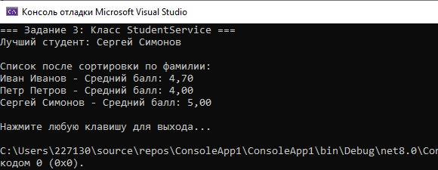
Рис. 3. Задача 3. Вывод программы

